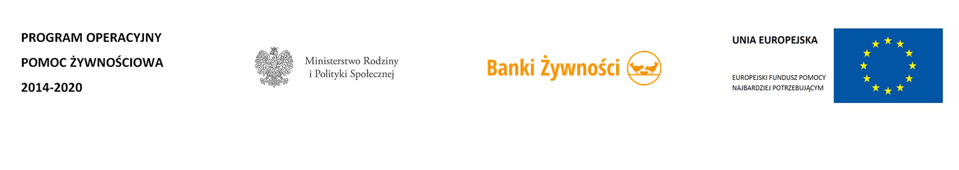POPŻ PODPROGRAM 2021 – efekty

Stowarzyszenie Na Rzecz Bezdomnych Dom Modlitwy „AGAPE” w Borowym Młynie z terenu województwa Pomorskiego przy współpracy Bankiem Żywności w Tczewie realizowała/ło Program Operacyjny Pomoc Żywnościowa Podprogram 2021 współfinasowany z Europejskiego Funduszu Pomocy Najbardziej Potrzebującym, którego celem było zapewnienie najuboższym mieszkańcom Polski pomocy żywnościowej oraz uczestnictwa w działaniach w ramach środków towarzyszących w okresie styczeń 2022 – październik 2022.

Osoby potrzebujące otrzymały bezpłatnie artykuły spożywcze:
- warzywne i owocowe (groszek z marchewką, koncentrat pomidorowy, powidła śliwkowe);
- skrobiowe (makaron jajeczny)
- mleczne (mleko UHT),
- mięsne (szynka drobiowa, szynka wieprzowa mielona , filet z makreli w oleju ),
- cukier (cukier biały),
- tłuszcze (olej rzepakowy).

Pomoc żywnościowa trafiła do …….98 osób znajdujących się w trudnej sytuacji życiowej z terenu województwa pomorskiego
Wydaliśmy osobom potrzebującym:
o …….3,4088. ton żywności;
o …….240 . paczek żywnościowych;
o …….. posiłków;

Ponadto uczestnicy mieli możliwość uczestniczyć w warsztatach terapii zajęciowej 5 razy w tygodniu .

